RobotOS — Tài liệu mô tả
(Single-board STM32F407)
Phiên bản: v0.1 (Release tối thiểu để demo + benchmark trong 3 tháng)

1. Định nghĩa dự án
RobotOS là một Robotics Product Distro dành cho các tác vụ robot cơ bản trên vi điều khiển (MCU), triển khai mục tiêu v0.1 trên một board STM32F407. RobotOS tập trung vào tính đám ứng chính xác (deterministic), tối giản (minimal) và nhất quán (consistent

2. Lý do lựa chọn và sự cần thiết
Bài toán thực tế: các dự án robotics sinh viên (CNC/3D printer mini, cánh tay robot cơ bản, xe dò line, ...) thường gặp khó khăn về realtime, độ ổn định, và thiếu công cụ đo/benchmark.
Ví dụ :
- Polling + Arduino: dễ bắt đầu nhưng không đủ kỷ luật realtime. Polling khiến thời gian xử lý phụ thuộc vào “độ dài vòng lặp”, nên độ trễ và jitter khó kiểm soát. Khi thêm tính năng (lọc tín hiệu, truyền thông, debug log), vòng lặp phình ra → loop timing trôi, PID/stepper bị rung/skip.
- ROS “chuẩn” không phù hợp MCU; micro-ROS triển khai vẫn nặng với sinh viên
- RTOS: có realtime nhưng “khó dùng đúng” cho người mới, vì rất khó kiểm soát kernel và các cơ chế của OS
RobotOS giải quyết bằng: một framework robotics-first có kỷ luật realtime (bounded dataflow, no-malloc realtime path, ISR tối giản), kèm benchmark/report để chứng minh ưu điểm bằng số liệu.

3. Khác biệt cốt lõi
- RobotOS sở hữu framework + middleware; Zephyr chỉ là kernel backend.
- Benchmark-compatible: đo được jitter/latency/footprint và giữ baseline bằng .

4. Kiến trúc hệ thống (chỉ gồm yếu tố SW & Hardware)
Lưu ý: OSAL và Kernel Backend không trùng vai trò. OSAL là API contract thuộc RobotOS; Zephyr là implementation phía dưới. RobotOS framework không gọi Zephyr trực tiếp.
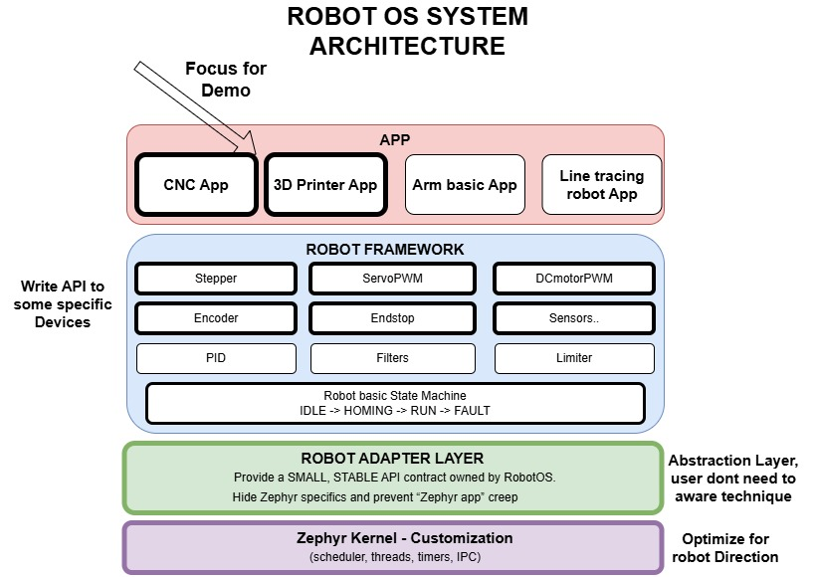
**Các phần in đậm ưu tiên làm trước trong miniscope**

5. Scope v0.1 trong 3 tháng (Release tối thiểu)
Mục tiêu: có bản release đủ để demo, thuyết trình benchmark và chứng minh ưu điểm của RobotOS.
MUST (bắt buộc):
- Build được profile: robotics_min / robotics_demo / robotics_bench.
- Core Runtime: control loop runtime + đo jitter/overrun; pub/sub bounded; mempool/fixed buffers; safety state machine (IDLE→HOMING→RUN→FAULT).
- Robotics APIs tối thiểu (v0.1 subset): Stepper 1 trục (khuyến nghị) hoặc Servo PWM; Homing;.
- Benchmark + report: jitter p95/p99/max, overrun rate, ISR→task latency (tối thiểu 1 đường đo), pub→sub latency, Flash/RAM, stability 30–60 phút.

